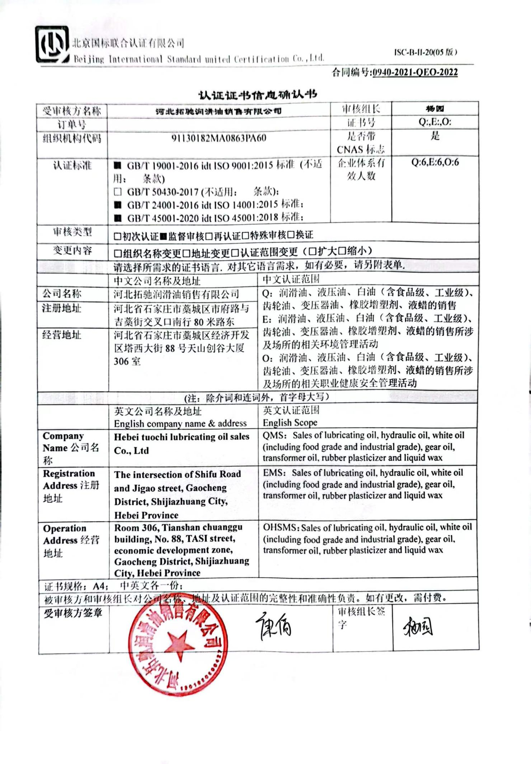

**合同编号:****0940-2021-QEO-2022**

**认证证书信息确认书**

|  |  |  |  |  |
| --- | --- | --- | --- | --- |
| 受审核方名称 | **河北拓驰润滑油销售有限公司** | | 审核组长 | **杨园** |
| 订单号 |  | | 证书号 | Q:,E:,O: |
| 组织机构代码 | 91130182MA0863PA60 | | 是否带CNAS标志 | 是 |
| 认证标准 | ■ GB/T 19001-2016 idt ISO 9001:2015标准 (不适用： 条款)  □ GB/T 50430-2017 (不适用： 条款)；  ■ GB/T 24001-2016 idt ISO 14001:2015标准；  ■ GB/T 45001-2020 idt ISO 45001:2018标准； | | 企业体系有效人数 | Q:6,E:6,O:6 |
| 审核类型 | **□初次认证****■监督审核****□再认证****□特殊审核□换证** | | | |
| 变更内容 | **□组织名称变更□地址变更□认证范围变更（□扩大□缩小）** | | | |
| 请选择所需求的证书语言. 对其它语言需求，如有必要，请另附表单. | | | | |
|  | 中文公司名称及地址 | 中文认证范围 | | |
| 公司名称 | 河北拓驰润滑油销售有限公司 | Q：润滑油、液压油、白油（含食品级、工业级）、齿轮油、变压器油、橡胶增塑剂、液蜡的销售  E：润滑油、液压油、白油（含食品级、工业级）、齿轮油、变压器油、橡胶增塑剂、液蜡的销售所涉及场所的相关环境管理活动  O：润滑油、液压油、白油（含食品级、工业级）、齿轮油、变压器油、橡胶增塑剂、液蜡的销售所涉及场所的相关职业健康安全管理活动 | | |
| 注册地址 | 河北省石家庄市藁城区市府路与吉藁街交叉口南行80米路东 |
| 经营地址 | 河北省石家庄市藁城区经济开发区塔西大街88号天山创谷大厦306室 |
| (注：除介词和连词外，首字母大写） | | | | |
|  | 英文公司名称及地址 English company name & address | 英文认证范围  English Scope | | |
| **Company Name**公司名称 | **Hebei tuochi lubricating oil sales Co., Ltd** | QMS：Sales of lubricating oil, hydraulic oil, white oil (including food grade and industrial grade), gear oil, transformer oil, rubber plasticizer and liquid wax | | |
| **Registration Address**注册地址 | **The intersection of Shifu Road and Jigao street, Gaocheng District, Shijiazhuang City, Hebei Province** | EMS：Sales of lubricating oil, hydraulic oil, white oil (including food grade and industrial grade), gear oil, transformer oil, rubber plasticizer and liquid wax | | |
| **Operation Address**经营地址 | **Room 306, Tianshan chuanggu building, No. 88, TASI street, economic development zone, Gaocheng District, Shijiazhuang City, Hebei Province** | OHSMS：Sales of lubricating oil, hydraulic oil, white oil (including food grade and industrial grade), gear oil, transformer oil, rubber plasticizer and liquid wax | | |
| 证书规格：A4； 中英文各一份； | | | | |
| 被审核方和审核组长对公司名称、地址及认证范围的完整性和准确性负责。如有更改，需付费。 | | | | |
| **受审核方签章** |  | | 审核组长签字 |  |